Arbeitsgruppe „Luftfahrttechnik“ der Technischen Hochschule Wildau stellt auf der Luftfahrtmesse AERO aus
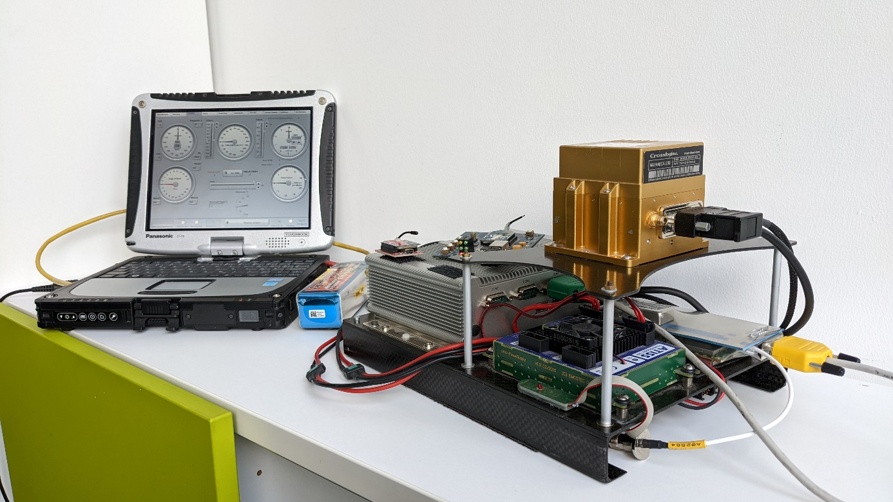
Bildunterschrift: Die Flugmessanlage „MACS - Modular Airborne Computer System“ ist ein Sensornetzwerk, das vom Fachgebiet für Luftfahrttechnik für die Vermessung von bemannten und unbemannten Kleinflugzeugen konzipiert wurde.
Bild: TH Wildau
Subheadline: Messeauftritt
Teaser:
Vom 19. bis 22. April findet in Friedrichshafen die AERO, Weltmesse für die allgemeine Luftfahrt, statt. Auch das Team der Luftfahrttechnik der Technischen Hochschule Wildau ist mit einem eigenen Stand dabei. Das Team präsentiert die Flugmessanlage „MACS“ mit ihren Komponenten, einem Sensornetzwerk, das vom Fachgebiet für Luftfahrttechnik für die Vermessung von bemannten und unbemannten Kleinflugzeugen konzipiert wurde.
Text:
Vom 19. bis 22. April findet in Friedrichshafen die AERO, Weltmesse für die allgemeine Luftfahrt, statt. Auf der Messe wird auch die Technische Hochschule Wildau vertreten sein. Forschende der Arbeitsgruppe Luftfahrttechnik unter der Leitung von Prof. Wolfgang Rüther-Kindel präsentieren auf der AERO in Friedrichshafen ihre Flugmessanlage „MACS“ mit all ihren Komponenten. Die Flugmessanlage „MACS - Modular Airborne Computer System“ ist ein Sensornetzwerk, das vom Fachgebiet für Luftfahrttechnik für die Vermessung von bemannten und unbemannten Kleinflugzeugen konzipiert wurde. Mithilfe der von den Sensoren der Anlage aufgezeichneten Messgrößen können die aerodynamischen Kenngrößen des untersuchten Flugzeugs, wie zum Beispiel die Lilienthalpolare, ermittelt werden. Somit bildet die Messanlage eine ideale Basis für Flugleistungsberechnungen sowie zur Bestimmung des Eigenverhaltens in der Längsbewegung.
Auch weitere aktuelle Forschungsprojekte (ALADIN - Advanced Low Altitude Data Information System, 6G NeXt) werden vorgestellt.
Wo: Zu finden ist das Team am Stand A5-301.
Weiterführende Informationen
Mehr zur Forschungsgruppe Luftfahrttechnik: https://www.th-wildau.de/forschung-transfer/luftfahrttechnik/
Studiengang Luftfahrttechnik/Luftfahrtmanagement: https://www.th-wildau.de/luftfahrt-bachelor
Über die TH Wildau: https://www.th-wildau.de/hochschule/ueber-uns/profil/
Messe AERO: https://www.aero-expo.de/
Kontakt TH Wildau:
Christine Richert
Transferservice
Zentrum für Forschung und Transfer
TH Wildau
Hochschulring 1, 15745 Wildau
Tel. +49 (0)3375 508 129
E-Mail: transferservice@th-wildau.de

Ansprechpersonen Externe Kommunikation TH Wildau:
Mike Lange / Mareike Rammelt
TH Wildau
Hochschulring 1, 15745 Wildau
Tel. +49 (0)3375 508 211 / -669
E-Mail: presse@th-wildau.de

